**小・中学校等の学校組織のエンパワメント促進に資するチェックシート**

**＜センター的機能用＞**

このチェックシートは，

◇センター的機能担当者　基礎知識確認シート　　と　◇ケース対応　スキル参照シート

で構成されています。

◇センター的機能担当者　基礎知識確認シートについて

【背景】

　平成19年４月の学校教育法改正により，特別支援学校は第74条に「幼稚園，小学校，中学校，義務教育学校，高等学校又は中等教育学校の要請に応じて，第81条第１項に規定する幼児，児童又は生徒の教育に関し必要な助言又は援助を行うよう努める」ことが規定されました。

　各校においては，センター的機能を主として担当する分掌が，相談支援部等の名称で位置付けられています。また，平成22年度より「特別支援教育エリアコーディネーター」を専任化し、県内６カ所の教育事務所に配置しています。センター的機能やエリアコーディネーターが活用され，年々相談対応件数が増えている一方で，センター的機能の業務に関する公的な研修会は実施されておらず，担当者及び担当分掌がそれぞれ試行錯誤しながら対応しているという課題が散見されます。

【目的】

　＊センター的機能担当者として必要な「センター的機能」「学校コンサルテーション」「通常の教育／保育システム」に関する知識を得て，訪問支援を中心としたセンター的機能の充実につなげる。

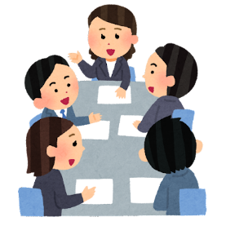【使い方】

○新年度，分掌業務をスタートする際に，まず確認してみましょう。

○実際の業務遂行中に，支援・助言等で必要になった場合にも，目を通してみましょう。

　○一人でも活用できますが，長期休業中などに分掌全体で研修の機会をもつこともお勧めします。

◇ケース対応　スキル参照シートについて

図１　センター的機能業務の関係性

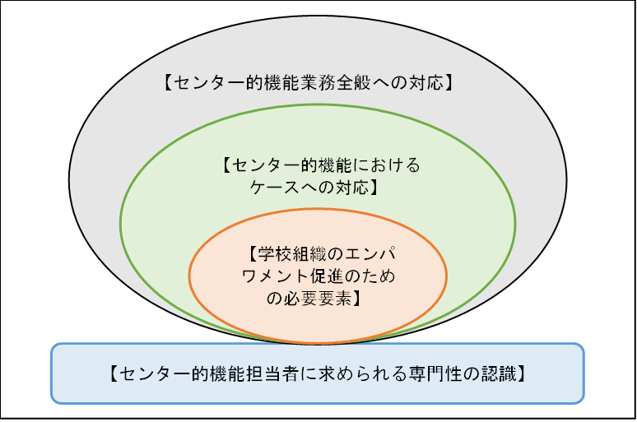

【背景】

　センター的機能による支援に求められているのは，「学校組織に働きかけるコンサルテーションであり，それにより各学校が自校の支援体制を整備し，一人一人の子ども支援に主体的に取り組んでいく力を獲得していくこと」（武田・斎藤・新井ら，2013）＝「学校組織のエンパワメント」を促進することであると言われています。

センター的機能においては，訪問支援でのケース対応が業務の中心となっています。また，調査分析結果から，「学校組織のエンパワメント」は，個々のケースへの対応を通して促進されると考えられます（図１）。しかし，そのために，実際のケース対応において必要な具体的なスキルについて，本県でまとめられ，参照できるようにツール化されたものはありません。

（武田篤・斎藤孝・新井敏彦・佐藤圭吾・藤井慶博・神常雄(2013)特別支援教育における学校コンサルテーションの充実に向けて～コンサルタントが抱く困難性と求められる専門性．秋田大学教育文化学部教育実践研究紀要，35，79－85.）

【目的】

　＊「学校組織のエンパワメント促進」を目指しながらケース対応するためには，どのようなスキルが必要か，参照できるようにまとめる。

【使い方】

　○ケース対応で悩んだり，迷ったりした際に，目を通してみましょう。

　○ケース対応終了後に，自身の支援・対応はどうだったのか，自己評価する場合にも

　　使ってみることをお勧めします。